BEREDSKAPSPLAN FOR BARNEHAGEBARN I ÅRVIKSAND BARNEHAGE.

VED UVÆR, RAS OG STENGTE VEIER.
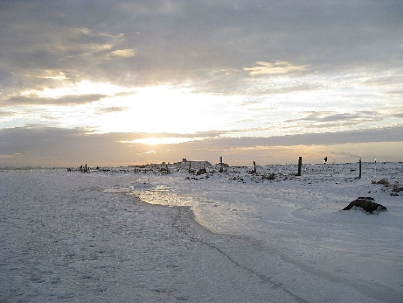

KOORDINATORER

For Årviksand barnehage:

Styrer: Torill Marcussen mobil 416 54620

Pedagogisk leder: Ann Iren Larsen mobil 97672129

Brøyteselskap på Arnøya:

V/Roy Andor Albrigtsen mobil 41219 911

Skjervøy kommune

V/teknisk sjef Kjell Ove Lehne mobil 90937495

Direkte nr. til kommunen tlf. 77775500

HVA GJØR VI?

I barnehagen har vi barn som skal kjøre fra Arnøya til Årviksand for å gå i barnehage. Ved veistengning, ras og uvær, til og fra Barnehagen vil planen være gjeldene.

1.Få situasjonen bekreftet
Styrer/pedagogisk leder tar kontakt med Brøytesjåføren. TIf. 412 19 911- Det er de som rapporterer til Statens vegvesen. Kontakt statens vegvesen TLF. 175 eller http:// www.vegvesen.no
Styrer/Pedagogisk leder tar kontakt med foreldrene.

2.Iverksette tiltak ut fra situasjonen-
Pedagogisk leder tar kontakt med foreldrene og avtaler henting av barnet.

3. Ved veistengning og ras-
1.Pedagogisk leder tar kontakt med foreldrene.
2. Pedagogisk leder tar barnet med seg hjem etter arbeidstid.
3. Situasjonen avventes til veien er åpen.
4. Foreldrene henter barnet.

I tilfeller der veien er stengt og foreldrene er forhindret i å møte opp i barnehagen i Årviksand, åpnes barnehagen i Arnøyhamn midlertidig så snart det lar seg gjøre.
Det er foreldrene som har ansvar for å vurdere barnets behov for sikkerhet og trygghet.

